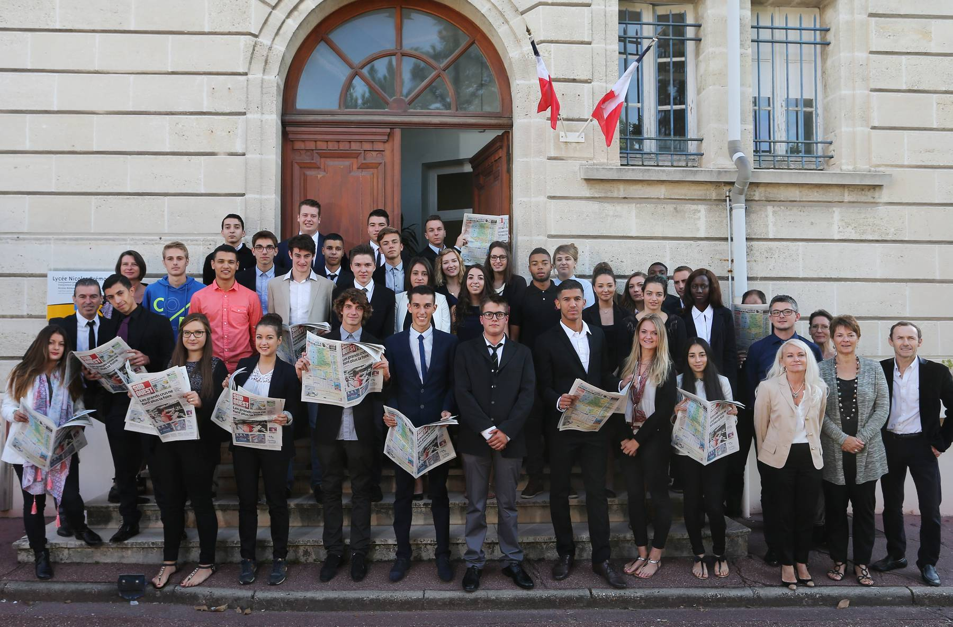Lancement de la 5ème édition du Challenge Sud Ouest

Après trois jours de formation au lycée, les étudiants de première année du BTS Négociation et Relation Client sont partis en prospection sur la commune de Bègles.
Accompagnés de leurs coachs, les étudiants présentent aux habitants de la commune la nouvelle offre commerciale du journal Sud Ouest.
Ce partenariat entre le Lycée Brémontier, le journal Sud Ouest et la société Activentes permet aux étudiants de valider une première expérience professionnelle dans la vente en porte à porte.
Nous espérons des résultats à la hauteur de leur motivation pour ce challenge !
